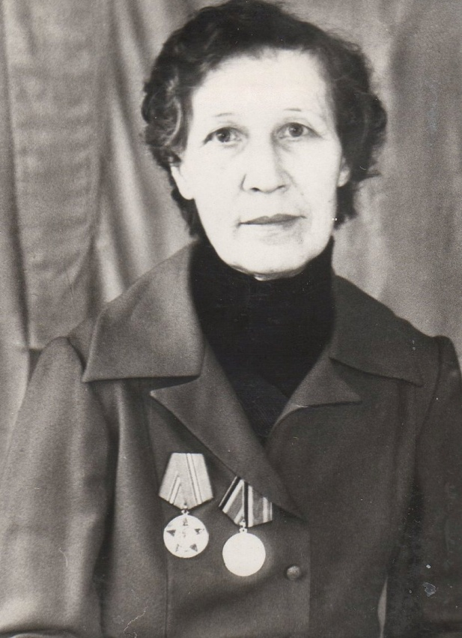
Звонарёва
Нина
Ивановна

Ветеран войны и труда.

Родилась в 1923 г., п. Атиг, русская, б/п.
М Е Д С Е С Т Р А
Эвакугоспиталя 3-й Белорусский фронт. Принимала участие в Белорусской операции «Багратион», освобождении г. Минска от фашистов. После окончания войны работала в Атигской больнице.
Награждена медалями: «За боевые Заслуги», «За Победу над Германией», «Ветеран труда» и другие четыре медали.

